玉溪师范学院2020年全国教师资格考试模拟卷（一）
《保教知识与能力》(幼儿)
（注意事项：考试时间为 120 分钟，满分 150 分）

学院： 专业： 班级：

学号： 姓名：
题号 | 一 | 二 | 三 | 四 | 五 | 总分
得分

一、单选题(本大题共10小题。每小题3分，共30分)
1．下列哪种方法不利于缓解或调整幼儿激动的情绪( )
A．转移注意力 B．斥责 C．冷处理 D．安抚
2．适合幼儿发展的内涵是指( )
A．追随幼儿的兴趣 B．任其自由发展
C．跟随幼儿的发展 D．适合幼儿发展规律与特点
3．某教师针对不同发展水平的幼儿提供了不同难度的操作材料，这遵循了( )
A．整体性原则 B．因材施教原则
C．活动性原则 D．直观性原则
4．由于幼儿的肌肉中水分多，蛋白质及糖原少，不适合他们的运动项目是( )
A．拍球 B．投掷 C．长跑 D．跳绳
5．幼儿教师最重要的素质是( )
A．知识丰富 B．会讲故事
C．会弹琴画画 D．关爱幼儿
6．冬冬边玩魔方边自己小声嘀咕：“转一下这面试试，再转这面呢？”这种语言被称为( )
A．角色语言 B．自我中心语言
C．对话语言 D．内部语言
7．根据《幼儿园教育指导纲要(试行)》规定，幼儿园体育的重要目标是( )
A．培养运动人才 B．获得比赛奖项
C．培养幼儿对体育的兴趣 D．训练技能
8．有的幼儿擅长绘画，有的善于动手操作，还有的很会讲故事。这体现的是幼儿( )
A．能力类型的差异 B．能力发展早晚的差异
C．能力发展速度的差异 D．能力水平的差异
9．婴幼儿手眼协调的标志性动作是( )
A．无意触摸到东西 B．握住手里的东西
C．伸手拿到看见的东西 D．玩弄手指
10．提出“教育即生活”的教育家是( )
A．卢梭 B．杜威 C．蒙台梭利 D．福禄贝尔

二、简答题(本大题共2小题，每小题15分，共30分)
11．简述幼儿期自我评价的趋势并举例说明。

12．简述幼儿园教育与小学教育的主要区别。

三、论述题(本大题共1小题，每小题20分，共20分)
13．李老师设计了一个“三只蝴蝶’’的游戏活动。她选了三位幼儿扮演蝴蝶，又选了若干幼儿扮演花朵。结果，幼儿兴趣不高，表现被动。还没等游戏结束，一个幼儿就问李老师：“老师，游戏完了吗？我们可以自己玩了吧？”
对这种现象，请从幼儿游戏特征和游戏指导的角度进行论述。

四、材料分析题(本大题共2小题，每小题20分，共40分)
14．材料：
离园时，三岁的小凯对妈妈兴奋地说：“妈妈，今天我得了一个‘小笑脸’，老师还贴在我的脑门儿上了。”妈妈听了很高兴。连续两天，小凯都这样告诉妈妈。后来妈妈和老师沟通后才得知，小凯并没有得到“小笑脸”。妈妈生气地责怪小凯：“你这么小，怎么就说谎呢？”
问题：
小凯妈妈的说法是否正确？试结合幼儿想象的特点分析上述现象。

15．材料：折一折
变一变(小猫头还能变成什么动物呢)，玩一玩(哈！让手指娃娃一起玩吧)。
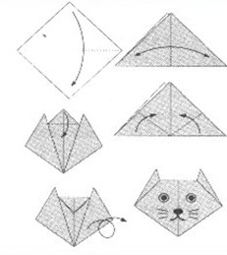

五、教学设计(本大题共1小题，每小题30分，共30分)
16．请根据下列素材设计一个大班科学活动，要求写出活动名称、活动目标、活动准备、活动过程。
大班的胡老师为幼儿提供了各种吹泡泡的工具，有吸管、铁丝绕成的圈，塑料吹泡泡棒等(下图)，让幼儿在户外活动时自己吹泡泡玩。幼儿在吹泡泡的时候，有的能吹出很大的泡泡，有的只能吹出小泡泡，有的能一次吹出好多个泡泡，有的一次只能吹出一个泡泡……
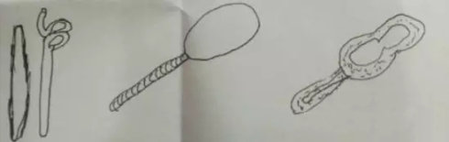
结果有的幼儿得意，有的幼儿沮丧，针对上述现象，胡老师打算组织一个科学的教育活动，以引发幼儿深入探究的兴趣，并使幼儿了解不同吹泡泡工具与吹出的泡泡之间的关系。

